**Procédure pour l’utilisation de Memtest86+ sur machines d’usinage MAZAK.**

Equipements requis :   
- Lecteur disquette  
- Disquette 3 ½   
- Soft Memtest86+ en Version 2.0  
- Clavier avec port PS/2

**Etape 1 / Préparer la disquette :**   
  
1/Insérer une disquette vide et formatée au sein de votre lecteur disquette interne ou Externe.  
2/ Repérer la lettre associé à votre lecteur de disquette en ouvrant le poste de travail, la lettre est écrite entre parenthèses (Bien souvent appelé A:)   
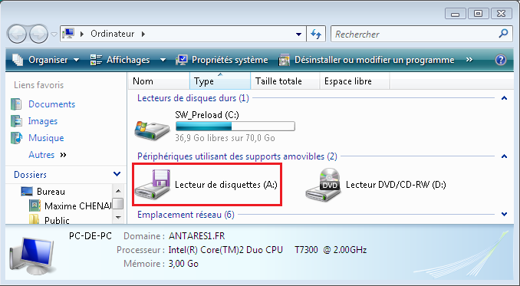  
Sur cette image, nous pouvons voir une icône représentant le lecteur de disquette, s’appelant « Lecteur de disquette (A:) », Nous retrouvons alors la lettre de lecteur qui nous servira au fil des prochaines étapes.

3/ Allez chercher le programme memtest86+ sur le réseau sur \\Serv17\informatique\Logiciels & Service Pack\1-Logiciels\Memtest86+ V2 (Ctrl + Clic pour accéder au répertoire par ce document)

4/ Déplacer le contenu intégral du dossier sur votre bureau, les 4 fichiers doivent se trouver en local afin de ne pas perturber la préparation de votre disquette

5/ Lancer le fichier de commande se prénommant install.bat, un invite de commande s’ouvre alors, répondez a la première question par la lettre de lecteur que vous avez précédemment recherché par le biais du poste de Travail comme ceci (pour moi la lettre de lecteur est A:)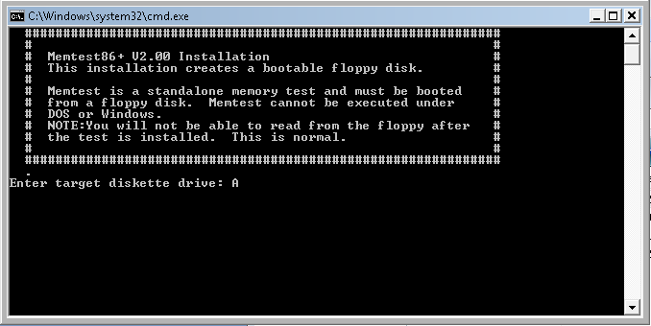

Attention, le clavier est en anglais au sein d’un tel interpréteur de commande, la touche Q correspond à la lettre A sur un clavier QWERTY. Validez par la touche entrée.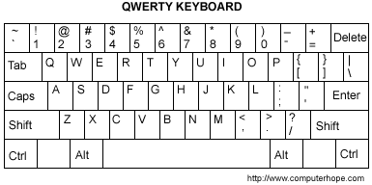  
Voici une organisation de clavier anglais, si vous rencontrez des difficultés à trouver la touche correspondante à la lettre que vous cherchez.

6/ Vérifiez que votre disquette est bien insérée, qu’elle ne contient aucun élément que vous aimeriez garder, puis assurez-vous de fermer toute fenêtre en lien avec la disquette sauf l’interpréteur de commande, puis valider par l’appui sur la touche entrée lors de l’affichage de la deuxième phrase.  
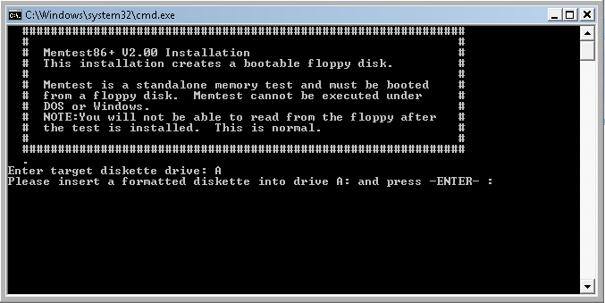

7/ Le message suivant apparaît si la préparation de la disquette s’est bien déroulé.

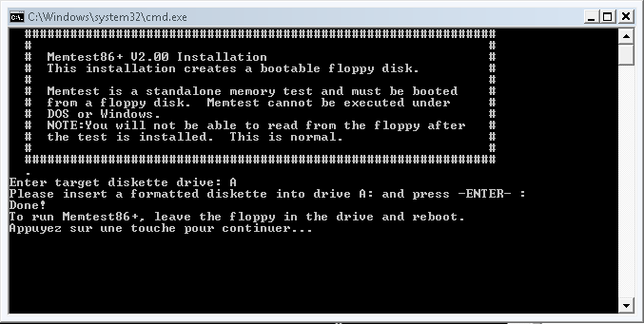

Vous pouvez appuyez sur n’importe quelle touche pour fermer cette fenêtre puis retirer la disquette préparée du lecteur. N’hésitez pas alors à l’identifier afin de ne pas s’emmêler les pinceaux.

**Etape 2 / Préparer le pupitre :**  
Prévoyez un clavier avec un port PS/2 ainsi que votre disquette préparée.  
1/ Eteignez le pupitre et la machine électriquement.

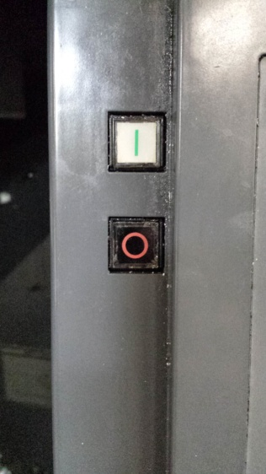 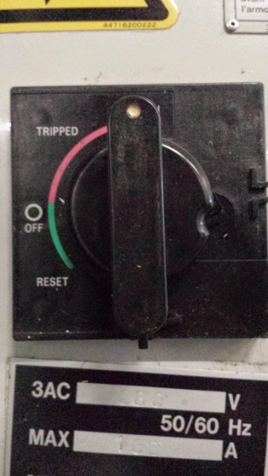

2/ Ouvrez le pupitre et retirer la carte Compact FLASH ou le Disque Dur afin d’éviter tout conflit avec le boot sur disquette.  
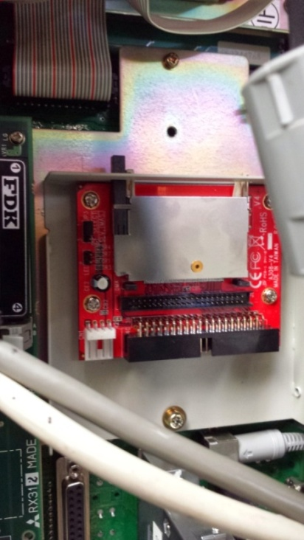

3/ Refermez le pupitre, et ouvrez le petit tiroir sur le coté droit en bas de pupitre, un lecteur de disquette s’y trouve, rentrez la disquette précédemment préparée lors de l’étape 1  
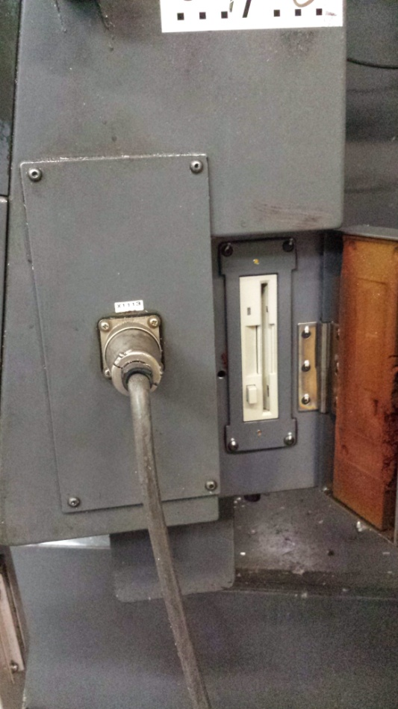

4/ Ouvrez le petit tiroir à gauche en bas de pupitre, des ports PS/2 sont dissimulés, un port pour le clavier s’y trouve, brancher le dessus avant l’allumage du pupitre.

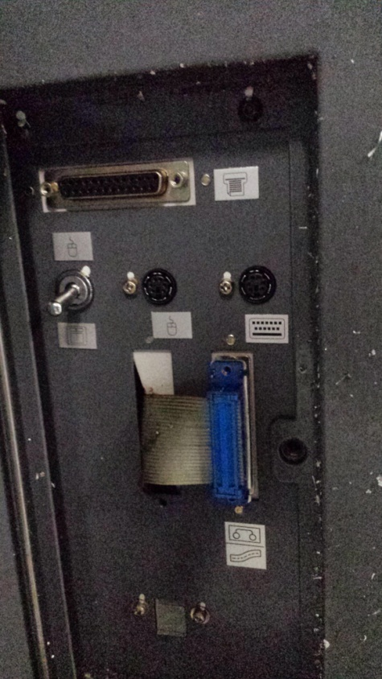  
  
5/ Allumer électriquement la machine, et allumer le pupitre, dés le premier affichage tapoter sur la touche F10 du clavier, afin d’afficher les paramètres du BIOS du pupitre, un écran devrait alors se présenter, sous forme de menu a plusieurs rubriques, la seule rubrique nous intéressant est [FDD], le deuxième choix.  
  
Ouvrez ce menu, un sous-menu apparaît alors :   
  
Vous devez placer votre curseur avec les flèches directionnelles du clavier, pour arriver jusqu'à Disquette Boot, placer le sur Enable (Il est sur disable par défaut)   
  
Après cela, descendez jusqu’au champ « Set and espace », vous revenez alors au menu précédent, placez vous sur le dernier champ appelé lui aussi « Set And Reboot ». Le pupitre redémarre.  
  
6/ Après les affichages des tests POST et BIOS, un message apparaît :

«  Loading……… »   
Les points vont jusqu’en fin de ligne, puis l’écran de test apparaît.

Si des erreurs lors du loading s’affiche tels que des défilements en continu d’écritures comme celles-ci :   
 « X:8000

AX:0212

BX:8600

CX:0201

DX:0000 »   
C’est que la copie sur disquette c’est mal passée ou que votre disquette est endommagée, tenter de re-préparer une disquette neuve.  
  
7/ Laisser le scan se terminer (Temps minimum d’une à deux heures), en fin de scan, le test se relance automatiquement, mais annonce en bas de l’écran qu’il n’a pas trouvé d’erreur et que le test est terminé par la phrase « Pass complete, no errors, press Esc to Exit »  
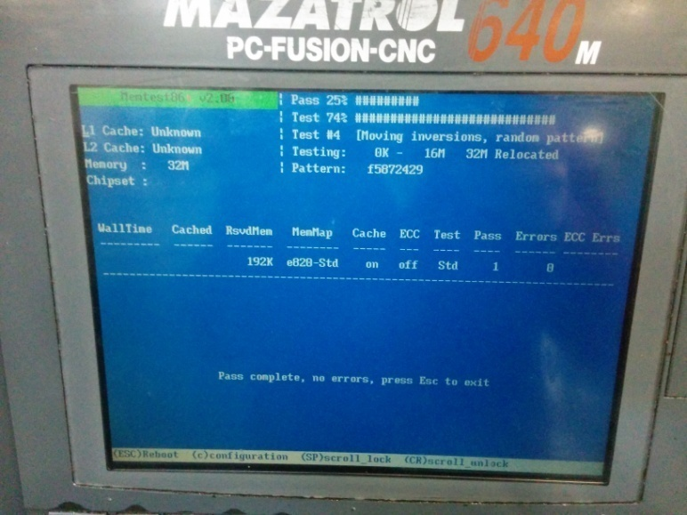  
8/ Appuyer sur Escape, le pupitre redémarre, une fois arrivé sur le programme Fusion CNC, éteignez le pupitre, éteignez la machine électriquement, Remettez la Carte Compact Flash ou reconnecter le Disque Dur, puis rallumez la machine et le pupitre.  
  
9/ Tapoter sur F10 sur le clavier branché sur le tiroir à gauche en bas du pupitre au démarrage afin d’obtenir les paramètres BIOS, revenez dans le menu FDD, et remettez le Disquette Boot sur Disable, allez vers le dernier champ « Set and Return », vous revenez à l’écran principal, dirigez-vous vers le dernier champ « Set and reboot », le pupitre redémarres.

10/ Eteignez le pupitre uniquement, et retirez le clavier ainsi que la disquette, puis redémarrez le pupitre.